О дезинфекции мобильных устройств
Мобильный телефон, который мы практически не выпускаем из рук (причём в самых разных местах), может являться одним из главных источников бактерий и вирусов – возбудителей самых различных инфекций.
Почему это происходит? Есть несколько основных причин:
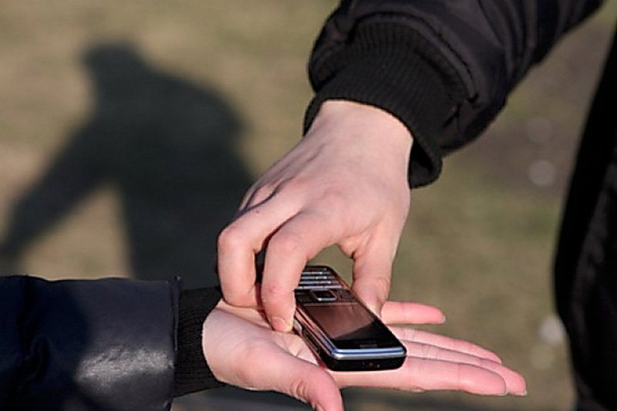
- мобильный телефон часто передаётся из рук в руки,
да и владелец телефона далеко не всегда берёт его только что помытыми руками;
- мобильный телефон при разговоре подносится совсем близко к лицу;
- многие владельцы гаджетов просто никогда их не чистят, боясь повредить;
- многие берут мобильные телефоны с собой в туалет – место очень «богатое» различными возбудителями.
Особо важную роль может сыграть мобильный телефон как переносчик возбудителей гриппа, других вирусных респираторных инфекций и, в частности, коронавирусной инфекции COVID-19.
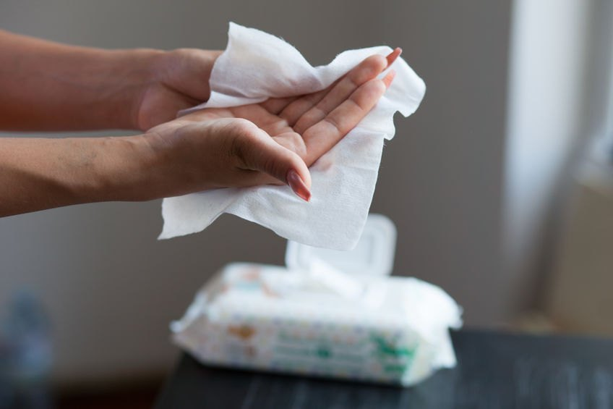
Как избежать инфекции?
Первое: строго соблюдать гигиену рук – после посещения общественных мест и туалета всегда тщательно мыть руки в течение 20 секунд, после чего насухо вытирать их одноразовым бумажным полотенцем. Крайне целесообразно иметь при себе антисептические салфетки или жидкие средства (гели, спреи и др.). Так всегда можно поддерживать чистоту рук даже при отсутствии возможности их вымыть.
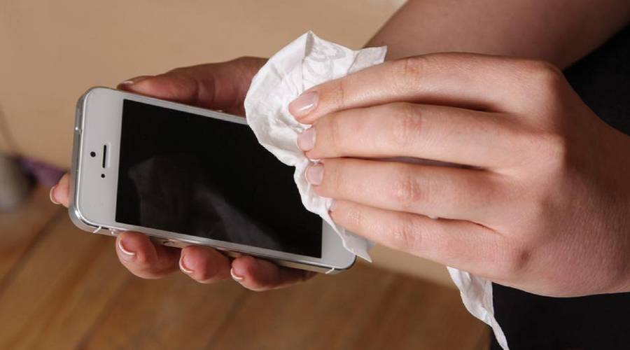
Второе: регулярно обрабатывать сам телефон антисептическими средствами, особенно там, где корпус гаджета соприкасается с лицом. Если есть чехол – то его при обработке нужно снимать и обрабатывать отдельно (а лучше вообще обходиться без него).
Для борьбы с вирусами гриппа и ОРВИ (и коронавирусами) лучше всего использовать салфетки и гели на основе спирта. Популярный антисептик хлоргексидин больше предназначен для защиты от бактерий, но в крайнем случае можно использовать и его.
Телефон следует обрабатывать после каждого посещения публичных мест, общественного транспорта и т. д. И обязательно – вечером, после окончания рабочего дня.

